RESUMO DAS ALGAS E ACTIVIDADES PARA COMPROBAR O APRENDIDO
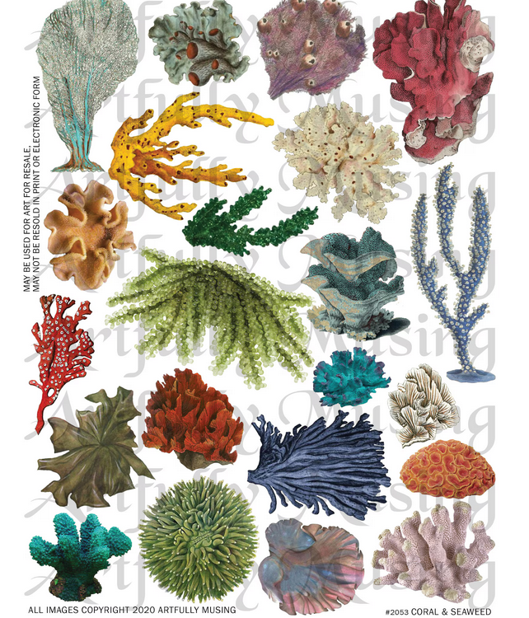

1. ¿Que son as Algas?
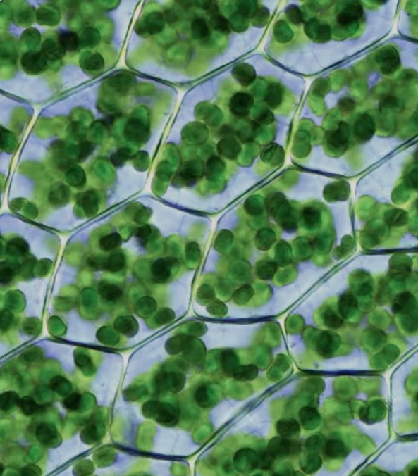
- Pertenecen ao Reino Protistas, xunto cos protozoos.
- Características principais:
  - Poden ser unicelulares (dunha soa célula) ou pluricelulares (de moitas células).
  - Son organismos eucariotas (teñen núcleo definido).
  - Nutrición autótrofa: Realizan a fotosíntese (fabrican o seu propio alimento usando a luz do sol).
  - Vida acuática: Viven na auga (doces ou salgadas) ou en ambientes moi húmidos.
  - Teñen pigmentos (clorofila e outros) que lles dan cor e lles permiten captar a luz solar.
- Diferenza coas plantas:
  - As algas son máis simples que as plantas.
  - Non teñen verdadeiras raíces, talos, follas nin vasos condutores (como as árbores ou as flores).
  - Todas as células das algas pluricelulares poden facer a fotosíntese (nas plantas, só as follas).
  - Viven sempre na auga; as plantas adaptáronse á terra firme.
  - (Debuxo comparativo: Unha alga (unha masa verde simple) vs. Unha planta (con raíz, talo e follas diferenciadas)**.

2. Clasificación das Algas
As algas pódense clasificar de dúas formas principais:

A) Clasificación por TAMAÑO

TIPO | DESCRICIÓN | DEBUXO/EXEMPLO
Microscópicas | Non se ven a simple vista. Son unicelulares ou forman colonias de poucas células. | (Debuxo: Puntos verdes moi pequenos. Exemplo: Diatomeas, Clamidomonas).
Macroscópicas | Vense a simple vista. Son pluricelulares e poden ser enormes (decenas de metros). | (Debuxo: Alga grande con forma de planta simple. Exemplo: Algas pardas (kelp), algas vermellas).
Filamentosas | Varios. | Forman filamentos moi delgados. Están no límite entre microscópicas e macroscópicas.

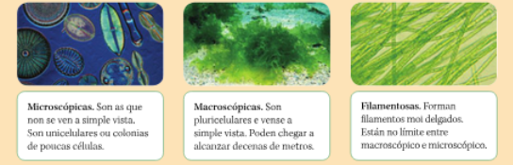

B) Clasificación por COR (Pigmentos)

TIPO | PIGMENTOS | ONDE VIVEN | DEBUXO/EXEMPLO
Verdes | Clorofila (verde). | Augas pouco profundas (moi preto da superficie). | (Debuxo: Alga de cor verde brillante).
Pardas | Pigmentos marróns (fucoxantina). | Augas de profundidade media. | (Debuxo: Alga de cor marrón ou parda. Exemplo: Sargazo, quelpo).
Vermellas | Pigmentos vermellos (ficoeritrina). | Augas máis profundas (captan mellor a luz que chega). | (Debuxo: Alga de cor vermella ou rosada. Exemplo: Alga que produce ágar-ágar).

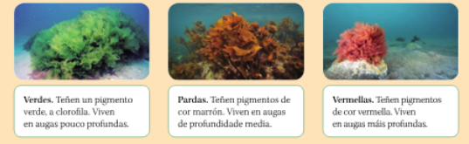

3. Funcións Vitais das Algas
(Icono: Unha célula de alga cunha engrenaxe no centro)
- A) Nutrición (Autótrofa)
  - Realizan a FOTOSÍNTESE.
  - Usan a enerxía do Sol, o dióxido de carbono (CO₂) e os sales minerais da auga para fabricar o seu propio alimento (materia orgánica).
  - Importante: Toman o CO₂ e os sales minerais directamente da auga que as rodea (non teñen raíces nin cubertas impermeables).
  - Nas algas pluricelulares, TODAS as células fan a fotosíntese (non só unhas poucas).
  - (Debuxo do proceso: Sol -> Alga -> Sae osíxeno (O₂) e fábrica alimento).
- B) Relación
  - A maioría das algas unicelulares flotan na auga (forman parte do plancto).
  - Algunhas, como a Euglena, teñen flaxelos (un "látego") e poden moverse activamente.
  - As algas pluricelulares están fixas ao fondo (rocas, area) e non se moven.
  - (Debuxo: Euglena co seu flaxelo e un ollo (mancha ocular) para detectar a luz)**.
- C) Reprodución
  - Poden ter reprodución ASEXUAL e SEXUAL (dous tipos).
  - Unicelulares: Reprodúcense asexualmente por BIPARTICIÓN (unha célula divídese en dúas). (Debuxo secuencia).
  - Pluricelulares: Utilizan ESPORAS. Son células especializadas cunha cuberta protectora que poden viaxar e dar lugar a novas algas. (Debuxo: Alga grande que libera esporas (puntiños) ao auga, que medran e forman novas algas)**.

4. A Importancia das Algas


- MEDIO AMBIENTE:
  - Producen OSÍXENO: As algas (especialmente as microscópicas dos océanos) producen máis da metade do osíxeno que respiramos. Son os "pulmóns do planeta".
  - Base da cadea trófica: As algas unicelulares forman parte do plancto vexetal (fitoplancto). Son o alimento de moitos animais acuáticos pequenos. Sen elas, a vida nos océanos non existiría.
  - Refuxio e alimento: As algas pluricelulares forman auténticos bosques submarinos (como os de kelp) que serven de fogar e comida a moitos peixes, crustáceos e outros animais.
  - (Debuxo: Unha cadea alimenticia simple: Alga -> Peixe pequeno -> Peixe grande)**.
- INDUSTRIA E USOS HUMANOS:
  - Alimentación: Empréganse moito na cociña, especialmente en Asia (xaponeses, chineses). Exemplo: sushi (alga nori). (Foto: sushi).
  - Ágar-ágar: Unha substancia que se obtén dunha alga vermella. Utilízase en laboratorios para cultivar bacterias (darlles comida nunha placa). Tamén se usa en cociña como xelificante (postres). (Foto: placa de Petri con cultivo + postre con ágar-ágar).
  - Biocombustibles: Úsanse para producir enerxía (combustible ecolóxico).
  - Descontaminación de augas: Axudan a limpar augas contaminadas (absorben substancias tóxicas).
  - Medicamentos: Úsanse para fabricar algúns fármacos.
  - (Icono: Unha probeta, unha gasolineira verde e unha pastilla)**.

5. Experimento Práctico: "Observa protistas co microscopio"
(Icono: Un microscopio)
Materiais:
- Mostra de auga dunha charca, estanque ou río.
- Portaobxectos e cubreobxectos.
- Microscopio.
- Libro ou guía para identificar.
Pasos:
- Colle unha mostra de auga (mellor se colles tamén un pouco de fondo ou plantas acuáticas).
- Pon unha gota da auga no centro do portaobxectos.
- Coloca con coidado o cubreobxectos enriba (evita que se formen burbullas).
- Coloca a mostra no microscopio e observa. Empeza co aumento máis pequeno e despois aumenta.
- Debuxa o que vexas. Intenta identificar se son algas (verdes, con formas variadas, ás veces en cadeas) ou protozoos (móvense, comen).
  - Algas típicas: Clamidomonas (verde, con flaxelo), Euglena (verde, alongada, con mancha vermella), Diatomeas (con "cunchas" de vidro con formas xeométricas).
  - Protozoos típicos: Paramecio (forma de zapatilla con "pelos"), Ameba (masa que cambia de forma).
(Debuxo exemplo: Poderás ver: un paramecio, unha euglena, unha diatomea, unha alga filamentosa.

Exercicios de Consolidación para 1º ESO (Só Algas)
Exercicio 1: "Debuxa e clasifica por tamaño"
Debuxa dous tipos de algas: unha microscópica (por exemplo, unha euglena ou unha diatomea) e unha macroscópica (por exemplo, unha alga parda grande). Escribe ao lado o seu tamaño e onde viven.
Exercicio 2: "Completa o mapa conceptual"
Completa os espazos en branco:
As algas pódense clasificar por:
- TAMAÑO:
  - __________________ (non se ven a simple vista). Ex: Diatomeas.
  - __________________ (vense a simple vista). Ex: Algas pardas.
- COR (pigmentos):
  - Algas _________: viven en augas pouco profundas.
  - Algas _________: viven en augas de profundidade media.
  - Algas _________: viven en augas máis profundas.
Exercicio 3: "Verdadeiro ou Falso"
Corrixe as falsas.
- As algas son organismos heterótrofos (non fan a fotosíntese). (__)
- As algas unicelulares forman parte do plancto. (__)
- As algas teñen raíces, talos e follas como as plantas. (__)
- As algas producen gran parte do osíxeno da Terra. (__)
- O ágar-ágar obtense dunha alga vermella e úsase para cultivar bacterias. (__)
Exercicio 4: "Relaciona con frechas"
Une cada tipo de alga coa súa característica principal.
Tipo de alga | Característica
1. Algas verdes | a) Viven en augas profundas. Producen ágar-ágar.
2. Algas pardas | b) Forman filamentos moi delgados.
3. Algas vermellas | c) Viven preto da superficie (pouca profundidade).
4. Algas filamentosas | d) Viven en augas de profundidade media. Forman bosques submarinos.
Exercicio 5: "A importancia das algas"
Escribe dous beneficios que as algas proporcionan ao medio ambiente e dous usos que os humanos fan delas na industria.
Beneficios ambientais | Usos industriais
1. | 1.
2. | 2.
Exercicio 6: "Experimento: Detective de auga"
Imaxina que fixeches o experimento do microscopio cunha mostra de auga dunha charca.
- Debuxa dous organismos que poderías ver (unha alga e un protozoo).
- Escribe como saberías cal é a alga (pista: cor, movemento, forma).
Exercicio 7: "Pequeno investigador"
Investiga (en internet ou libros) o nome dunha alga que se utilice na túa vida cotiá (por exemplo, na comida, nun medicamento, nun produto de beleza). Anota:
- Nome da alga:
- Onde vive:
- Para que se usa:

